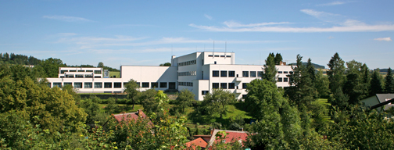

DEN S OBNOVITELNÝMI ZDROJI – 20. 11. 2018
20. 11. 2018 žáci 9. B. a 8. třídy navštívili VOŠ a střední průmyslovou školu ve Volyni, kde se konal Den s obnovitelnými zdroji.
V kongresovém centru si vyslechli přednášku o obnovitelných zdrojích, poté měli možnost vyzkoušet si některé přístroje používané ve stavebnictví. V další části programu si prohlédli areál průmyslové školy, která patří k nejstarším v republice. Zajímavá byla hala s CNC strojem, na němž si sami zkusili pracovat. Prošli i další dílny, kde mohli vidět výrobky současných studentů. Byla jim ukázána práce s laserem, pomocí něhož bylo vypáleno každému deváťákovi jméno na pravítko. Program pokračoval testem ze znalostí ochrany životního prostředí.
Žáci získali informace o studijních oborech na zdejší průmyslové škole. Celý den byl ukončen společným obědem.
Exkurze se dětem líbila, někteří o škole uvažují vzhledem k volbě budoucí studijní dráhy.

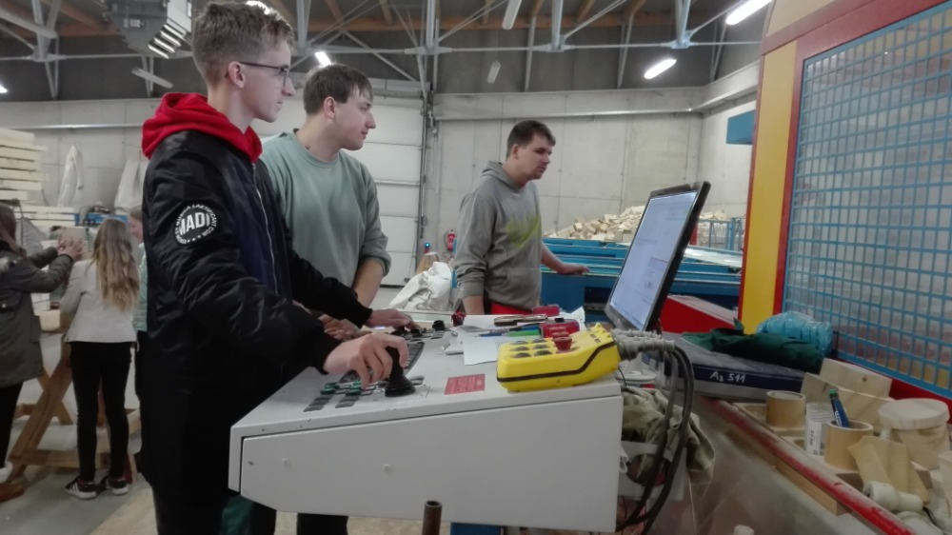
B. Posavádová, VP

